ESTRUTURA ANALÍTICA DO PROJETO (EAP)
Projeto: MechSystem – Sistema de Gestão para Oficinas Mecânicas
Versão: 1.0
Data: Maio/2026
Autor: Ryan Cristian
Diciplina: Engenharia de Software III – Prof. Alessandro Fukuta

- Objetivo
Apresentar a Estrutura Analítica do Projeto (EAP / WBS) do MechSystem, decompondo hierarquicamente todas as entregas do projeto em pacotes de trabalho gerenciáveis.

- EAP — Diagrama Hierárquico
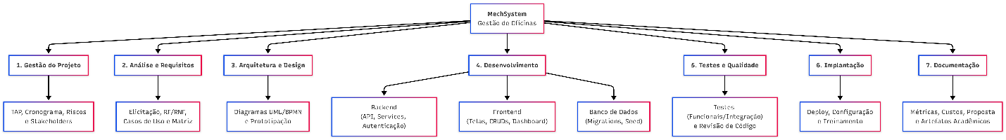

- Dicionário da EAP
Código | Pacote | Entregas Principais | Horas Est.
1 | Gestão do Projeto | TAP, Cronograma, Gestão de Riscos e Comunicação com Stakeholders | 30h
2 | Análise e Requisitos | Elicitação de Requisitos, Documentação RF/RNF/RN, Casos de Uso e Matriz de Rastreabilidade | 56h
3 | Arquitetura e Design | Diagramas UML (Classe, Atividade, Máq. Estado, Sequência), BPMN e Prototipação de Telas | 56h
4 | Desenvolvimento | Backend (API, Services, Autenticação), Frontend (Telas, CRUDs, Dashboard) e Banco de Dados (Migrations, Seed) | 240h
5 | Testes e Qualidade | Testes Funcionais, Testes de Integração e Revisão de Código | 30h
6 | Implantação | Deploy, Configuração de Ambiente e Treinamento do Usuário | 25h
7 | Documentação | Métricas e Custos, Proposta Comercial e Artefatos Acadêmicos | 20h
 | TOTAL |  | ~457h

- Cronograma Macro (Marcos)
Marco | Data Prevista | Entrega
M1 | Mar/2026 | TAP aprovado, requisitos elicitados
M2 | Abr/2026 | Modelagem UML completa, protótipos
M3 | Mai/2026 | Backend e Frontend funcionais
M4 | Jun/2026 | Testes concluídos, deploy e documentação entregue

- Conclusão
A EAP decompõe o projeto MechSystem em 7 pacotes principais, totalizando aproximadamente 457 horas de esforço. O pacote de Desenvolvimento é subdividido em Backend, Frontend e Banco de Dados, refletindo a complexidade técnica da implementação. Esta estrutura simplificada oferece visibilidade clara das entregas e facilita o controle de progresso.

